НАСТРОЙКА ШУРУПОВ 2.6х

ШУРУПЫ ДЛЯ АРМИРОВАНИЯ ОСНОВНЫХ ПРОФИЛЕЙ (РАМЫ, СТВОРКИ, ИМПОСТА, ШТУЛЬПА)

Настройка количества шурупов для основных профилей производится в Редакторе документации (TechDocEditor) – Раздел «Профиль» – Закладка «Каталог профилей».

Для основных профилей шурупы привязываются к соответствующей армировке и рассчитываются исходя количества шурупов на 1 мп данного армирования.

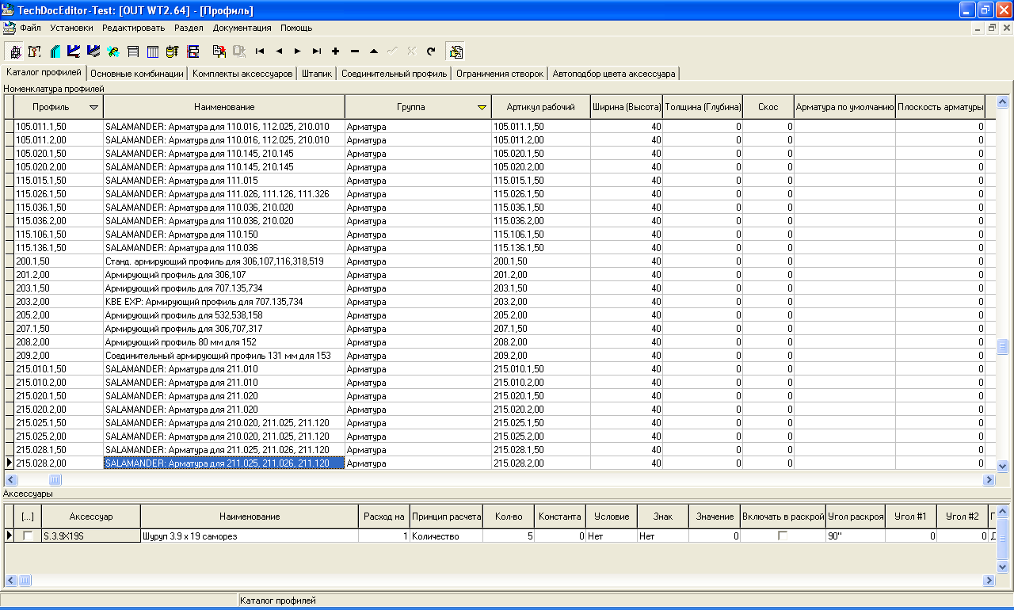
Артикул армирования, к которому привязывается шуруп
Артикул шурупа, которым необходимо крепить армирование

Для привязки нужного аксессуара (шурупа) к основному профилю (армированию) необходимо установить курсор в верхней таблице на нужную строку. После этого в нижней таблице будет отображен список аксессуаров, привязанных к данному артикулу основного профиля.

Для добавления нового аксессуара перейдите мышкой в нижнюю таблицу и нажмите «+» на панели инструментов или клавишу «Insert» на клавиатуре.

Далее встаньте в графу «Аксессуар», нажмите справа кнопку «…» и выберите из справочника нужный артикул аксессуара.

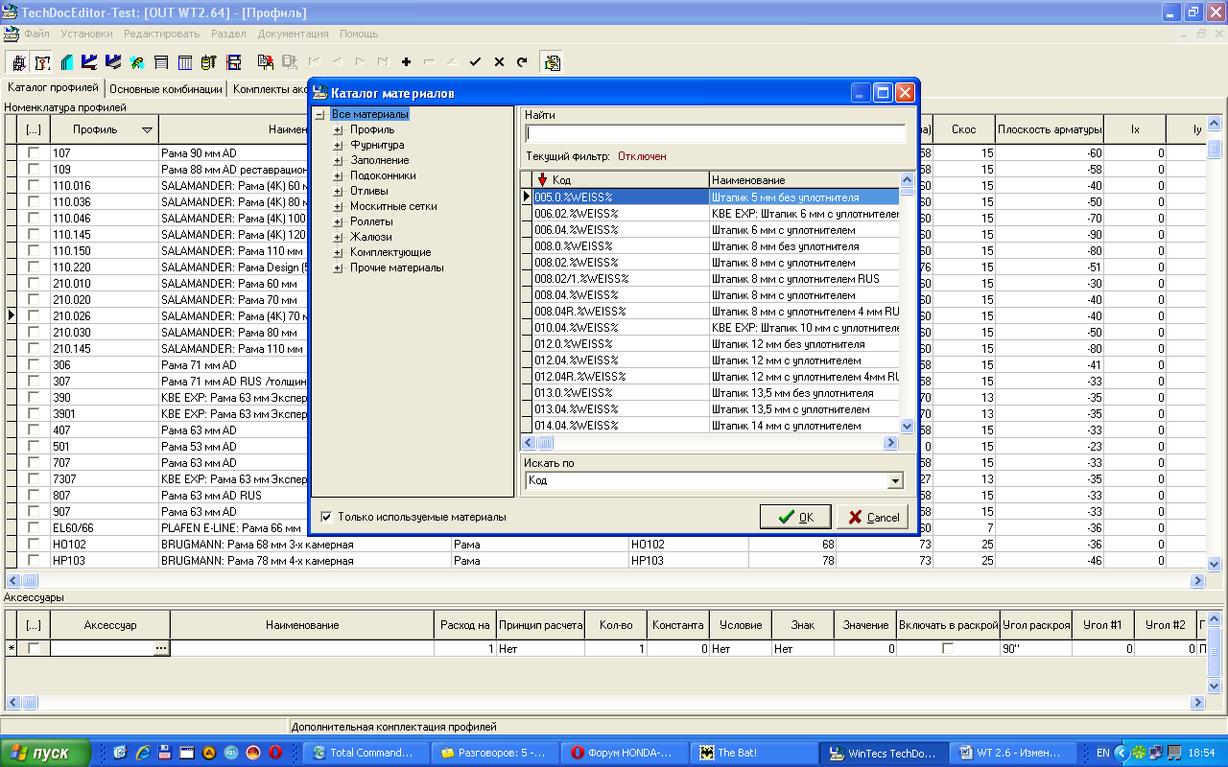

В графе «Расход на» указывается 1 (расход считается для 1 мп армирования), В графе «Принцип расчета» выбираем «количество», в графе «Кол-во» задаем количество единиц аксессуара (шурупов) на 1 мп основного профиля.

В примере ниже указан расход шурупов S.3.9x19S исходя из 5-ти штук на 1 мп армирования.

ШУРУПЫ ДЛЯ МЕХАНИЧЕСКИХ СОЕДИНИТЕЛЕЙ ИМПОСТОВ, КОНЦОВОК ШТУЛЬПОВ, ПОРОГОВ

Для механических соединителей и прочих штучных аксессуаров шурупы привязываются по аналогии с армированием, однако количество задается не на 1 мп, а на 1 штуку соединителя (концовки).

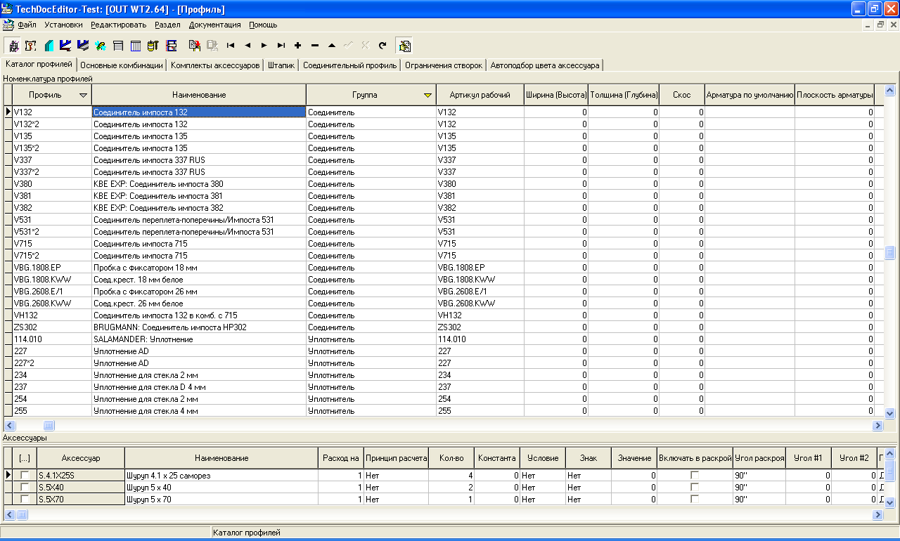

В графе «Расход на» указывается 1 (расход считается для 1 соединитель), В графе «Принцип расчета» выбираем «Нет», в графе «Кол-во» задаем количество единиц аксессуара (шурупов) на 1 штуку основного профиля.

В примере выше к соединителю привязаны 3 вида шурупов:
Шуруп S.4.1x25S - 4 штуки на 1 соединитель;
Шуруп S.5x40 - 2 штуки на 1 соединитель;
Шуруп S.5x70 - 1 штука на 1 соединитель.

ШУРУПЫ ДЛЯ ДОПОЛНИТЕЛЬНЫХ ПРОФИЛЕЙ (РАСШИРИТЕЛЕЙ, СТЫКОВОЧНЫХ СОЕДИНИТЕЛЕЙ)

Настройка количества шурупов для дополнительных профилей производится в Редакторе документации (TechDocEditor) – Раздел «Профиль» – Закладка «Соединительный профиль».
Комплект дополнительного профиля
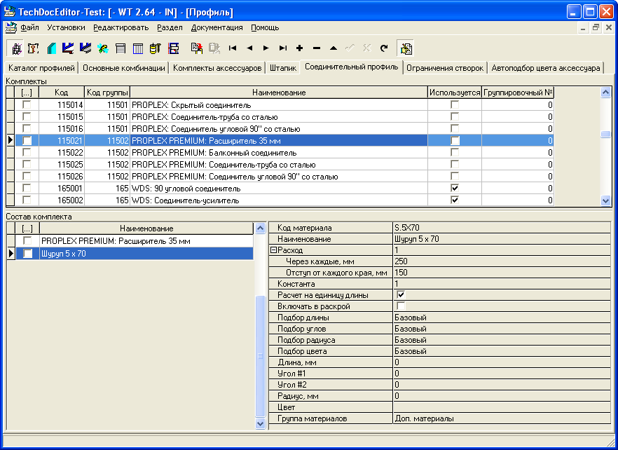
Артикул шурупа, которым необходимо крепить дополнительный профиль
Кол-во шурупов на 1 мп дополнительного профиля
Шаг с которым устанавливается шуруп и отступ от края профиля
Для дополнительных профилей шурупы привязываются к соответствующему комплекту дополнительного профиля и рассчитываются исходя количества шурупов на 1 мп профиля. В графе «Расход» указывается количество шурупов на 1 мп профиля, в графе «Через каждые, мм» указывается шаг крепления шурупа, в графе «Отступ от каждого края, мм» задается длина профиля, которая исключается из расчета. Опция «Расчет на единицу длины» должна быть включена. В графе «Группа материалов» указываем «Доп. материалы», если необходимо включать списание шурупов в стоимость изделия, либо указываем «Монт. материалы» , если необходимо включать списание шурупов в стоимость монтажных материалов.

Если расход шурупов необходимо расчитывать на 1 комплект дополнительного профиля (например, крепление анкера и т.д.), в этом случае, как показано, на примере ниже опция «Расчет на единицу длины» должна быть выключена, шаг крепления указывать не нужно, а в графе «Расход» указывается количество шурупов на 1 комлект профиля.

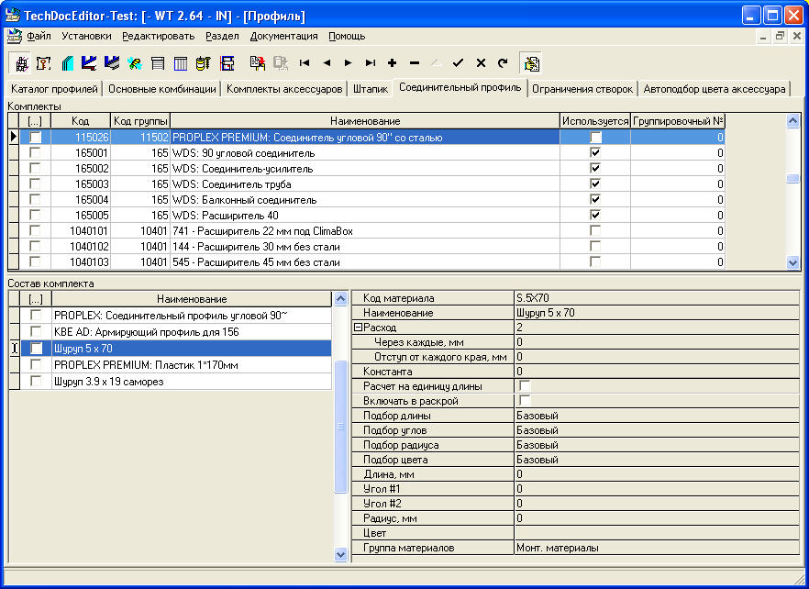

ШУРУПЫ ДЛЯ ФУРНИТУРЫ

Настройка количества шурупов для дополнительных профилей производится в Редакторе документации (TechDocEditor) – Раздел «Фурнитура» – Закладка «Артикул - Артикул».

Фурнитурные шурупы привязываются к конкретному артикулу фурнитуры, а не на комплект.

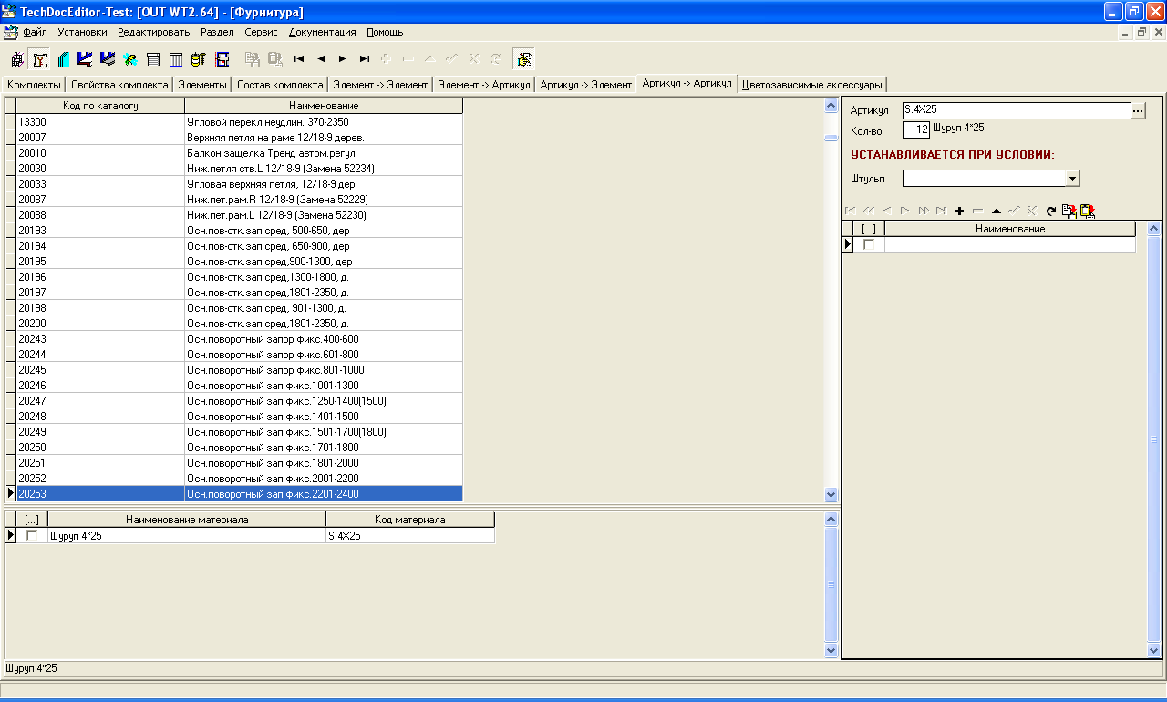
Артикул элемента фурнитуры, к которому привязывается шуруп
Артикул шурупа, которым необходимо крепить элемент фурнитуры
Количество шурупов на 1 элемент фурнитуры

Для привязки нужного аксессуара (шурупа) к артикулу фурнитуры необходимо установить курсор в верхней таблице найти нужный артикул фурнитуры. После этого в нижней таблице будет отображен список аксессуаров, привязанных к данному артикулу.

Для добавления нового аксессуара (шурупа) перейдите мышкой в нижнюю таблицу и нажмите «+» на панели инструментов или клавишу «Insert» на клавиатуре. Выберите из справочника нужный артикул аксессуара (шурупа).

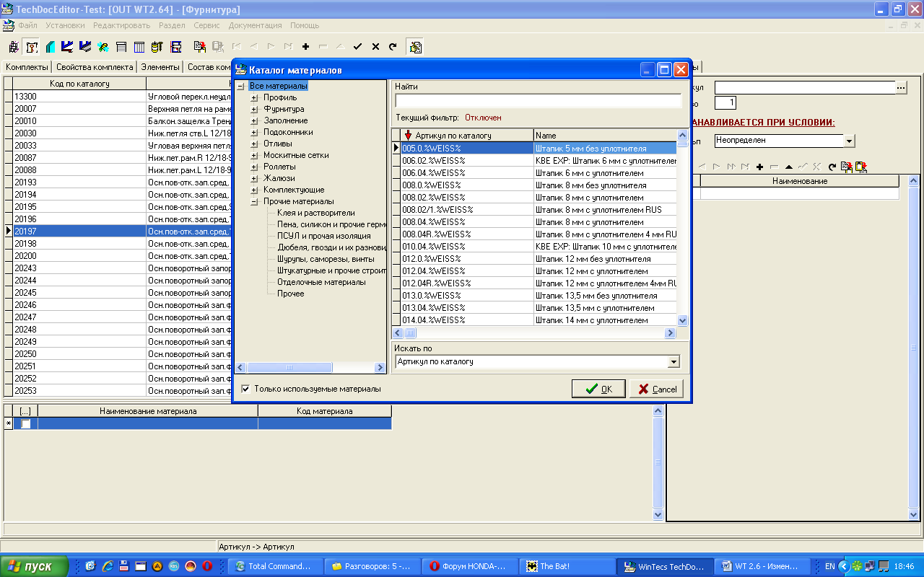

В поле «Кол-во» установите нужное количество шурупов для данного артикула фурнитуры.

